Содержание:
Введение ................................................................................................................3
Глава 1. Анализ экономического состояния Канады ..................................... 5
1.1. Характеристика основных отраслей экономики страны ........................ 5
Глава 2. Роль Канады в мировой экономике ...................................................12
2.1. Внешнеэкономическая деятельность Канады .........................................12
2.2. Экономические связи Канады с РФ .......................................................... 19
Глава 3. Перспективы экономического развития Канады ............................24
3.1. Экономическое положение Канады в условиях современного кризиса................................................................................................................ 24
Заключение ....................................................................................................... 29
Список литературы ........................................................................................... 31
Приложения....................................................................................................... 32

ВВЕДЕНИЕ

Кана́да — государство в Северной Америке, занимает второе место в мире по площади. Омывается Атлантическим, Тихим и Северным Ледовитым океанами. Канада — конституционная монархия с парламентарной системой, являющаяся двуязычной и многокультурной страной, где английский и французский языки признаны официальными на федеральном уровне. Технологически продвинутое и промышленно развитое государство, Канада имеет многоотраслевую экономику, базирующуюся на богатых природных ресурсах и торговле (в частности с США)
Согласно рейтингу ООН, Канада занимает одно из первых в мире мест среди стран, наиболее благоприятных для жизни. Одним из главных показателей при составлении данного рейтинга (наряду с уровнем преступности, экологией, общим уровнем жизни, состоянием культуры, образования и науки) явилось состояние экономики Канады, уровень развития которой справедливо считается одним из самых высоких в мире. Канада всегда была страной, в экономике которой торговля занимала особое положение, и торговля остается главным двигателем экономического роста страны. Канадцы не смогли бы достичь нынешнего уровня жизни, не участвуя в торговле с другими странами. Сегодня Канада имеет одну из десяти наиболее развитых экономических систем в мире, являясь членом G8, организации, в которую входят ведущие промышленно развитые страны как Соединенные Штаты Америки, Германия, Великобритания, Италия, Франция, Япония и Россия.

Таблица 1
Общие сведения о Канаде.
Глава Государства | Её Величество Королева Елизавета II
Глава Правительства | Премьер-министр Стивен Харпер
Площадь | 9 984 670 км²
Население (2009) | 33 487 000 чел.
Уровень грамотности населения | 99%
Столица | Оттава
Язык | английский (официальный), французский (официальный).
Возрастная структура населения (2009) | 0-14 лет: 16,1%  15-64 года: 68,7%  старше 65 лет: 15,2%
Средняя продолжительность жизни (2009 г.) | средняя: 81,23  мужчины: 78,69  женщины: 83,91
Прирост населения (2009 г.) | 0,88%
Денежная единица | Канадский доллар (CAD)
Курс канадского доллара к долл. США | ~ 0,988
Курс канадского доллара к евро | ~ 0,751
Конституция | В настоящее время в Канаде действует конституция, принятая 17 апреля 1982 года.

ГЛАВА1. АНАЛИЗ ЭКОНОМИЧЕСКОГО СОТОЯНИЯ КАНАДЫ

Структура ВВП Канады :
Сельское хоз-во: 2,3 %
Промышленность: 26,4 %
Сфера услуг: 71,3 %

1.1. Характеристика основных отраслей экономики страны

Сельское хозяйство и пищевая промышленность. Несмотря на то, что в Канаде примерно только 7 % пригодных для сельского хозяйства земель (регионы Манитоба, Саскачеван и Онтарио), это не мешает стране быть одним из крупнейших поставщиков сельскохозяйственной продукции. В основе данного успеха лежат не только уникальные плодородные земли (80 % хозяйств находятся в прериях), но и профильное разделение хозяйств: более 90 % сельскохозяйственных предприятий страны имеют узкую специализацию, что позволяет каждому достигать больших успехов в своей области. Помимо продукции сельского хозяйства, Канада экспортирует рыбу и морепродукты (Британская Колумбия, Ньюфаундленд и Новая Шотландия).
Правительство устанавливает пределы производства и субсидии, помогающие защитить земледелие и скотоводство страны от колеблющихся цен и от зарубежных продуктов. Подобные меры содействуют продаже продуктов самими производителями, помогая им посредством услуг и необходимых в сельскохозяйственной деятельности материалов.

Рыболовство — это старейшая экономическая деятельность в Канаде. Рыбная промышленность Атлантических провинций ловит, главным образом, раков, лангустов, креветок и карпов. Значение других видов морских животных (все виды рыб), также имевших экономическую ценность для рыбаков, радикально уменьшилось за последние десятилетия из-за их чрезмерного лова. Эта проблема настолько важна, что в 2000 рыбная ловля была запрещена в водах на широте Ньюфаундленда и Лабрадора, что разорило местную рыбную промышленность. В Британской Колумбии наиболее важным видом является лосось. Британская Колумбия — это область, доля лосося в улове которой наибольшая во всей Северной Америке.

Лесное хозяйство Канады.Около 40 % поверхности Канады покрыто тайгой, что позволяет ей быть крупнейшим экспортёром леса (и его производных) и одним из крупнейших в мире производителей бумаги. Эта продукция предназначается как для внутреннего рынка, так и для США, являющихся основным покупателем. Британская Колумбия стоит во главе этой отрасли, за ней следуют Квебек и Онтарио.

Обрабатывающая промышленность
Онтарио и Квебек производят более 75 % всех промышленных продуктов, изготавливаемых в Канаде, а Торонто и Монреаль являются основными центрами обрабатывающей промышленности страны. Автомобили, грузовики, авто- и авиазапчасти — это основные продукты, изготавливаемые в Канаде и входящие в расчёт валовой рыночной стоимости изготовленных продуктов; далее следует промышленная переработка продуктов питания. Валовая рыночная стоимость продукта — это разница между рыночной стоимостью начального материала, использованного для изготовления данного продукта, и рыночной стоимостью полученного обработанного продукта.
Канада не имеет предприятий по производству автомобилей или грузовиков. Вместо этого в Канаде, особенно в Онтарио, но также и в Квебеке, производят свои машины многочисленные американские и японские автомобильные предприятия. Часть машин, изготовленных в стране, предназначена для канадского рынка, но большинство их идёт в США. С другой стороны, Канада — это мировой лидер в авиастроении и производстве поездов метро благодаря Bombardier Inc. Бо́льшая часть заводов предприятия Bombardier находится в агломерации Монреаля.
Другие важные производственные сектора Канады — это нефтехимическая, металлургическая и электронно-телекоммуникационная промышленность.

Горнодобывающая промышленность
В настоящее время нефть является важнейшим природным ресурсом Канады.
Канада также является одним из крупнейших производителей алюминия, меди, железа, никеля, золота, урана и цинка. В Онтарио расположены большие запасы алюминия, меди, никеля, железа, титана и цинка. Провинция Онтарио — национальный лидер по добыче полезных ископаемых и крупнейший в мире поставщик никеля. В Квебеке располагаются большие залежи железа, цинка и асбеста. Крупнейший производитель железа в Канаде — Ньюфаундленд и Лабрадор. Британская Колумбия — крупнейший в стране производитель меди, а Нью-Брансуик — цинка. Запасы саскачеванского урана являются крупнейшими в мире. Разнообразие и незанятость полезных ископаемых Канады делают её одним из крупнейших мировых экспортёров продукции горнодобывающей промышленности.
Однако двумя важнейшими минеральными ресурсами остаются нефть и природный газ. Провинция Альберта обладает значительными запасами этих природных ресурсов и является национальным лидером по их добыче. В Альберте также находятся огромные запасы битума в виде битумных песков. Битум может быть использован для переработки в нефть в условиях растущих цен на нефть. Скачок цен с 2008 породил значительный рост инвестиций и производства «битумной нефти». Канада легко стала одним из крупнейших поставщиков нефти в мире.
Строительство
Строительная промышленность Канады в первую очередь сконцентрирована в главных городах страны, где ежедневно поселяются многочисленные иммигранты. Это города Калгари, Эдмонтон, Монреаль и особенно Торонто. Эта промышленность очень развита в Торонто, где много зданий и небоскрёбов находятся в процессе строительства или проектирования. Торонто — второй в мире город по активности строительства небоскрёбов, немного уступающий в этом Шанхаю.
Производство электронного оборудования. Данная отрасль экономики Канады стала особенно значительной в последние годы. Компьютеры, офисная техника, а также средства телекоммуникации вместе с продукцией машиностроительных компаний составляют более 20 % канадского экспорта.
Химическая и фармацевтическая промышленность. Канада является одним из крупнейших производителей минеральных (в том числе калийных) удобрений и лекарственных препаратов.

Сфера услуг
Канада - постиндустриальное государство. Общественные, торговые и личные услуги, включающие просвещение, здравоохранение, гостиничное дело и досуг, составляют 22 % и являются одним из крупнейших источников дохода страны. Другой источник государственных доходов — финансовые операции. Торонто и Монреаль — это главные финансовые центры Канады. В Торонто находится главная фондовая биржа страны, Toronto Stock Exchange, вторая по активности в Америке и шестая — в мире. Монреаль и Ванкувер также имеют фондовые биржи, но меньшего значения. (Монреальская и торонтская биржи были объединены в начале 2008).
Туризм — один из основных источников дохода Канады. Она находится на пятом месте по посещению иностранными туристами, уступая в этом Франции, Испании, США и Италии. Там находятся самые различные достопримечательности. Торонто, Монреаль и Ванкувер являются самыми посещаемыми городами страны.
Транспорт
В Канаде очень много областей с пересечённым рельефом, представляющих препятствия для транспорта, — например, горы, большие озёра и леса. Несмотря на это, страна обладает современной транспортной системой, причём одной из самых развитых в мире.
Железнодорожная сеть Канады включает более 80 000 километров путей. Это четвёртая в мире по величине железнодорожная сеть, уступающая лишь сетям США, России и Китая. Двумя основными железнодорожными компаниями страны являются Canadian National Railway и Canadian Pacific Railway, последняя считается к тому же крупнейшей трансконтинентальной железной дорогой в мире, основанной в 1884. Эти две компании управляются частными предприятиями. VIA Rail — это железнодорожная междугородняя пассажирская служба под контролем канадского правительства. Крупнейший железнодорожный узел страны — Монреаль, за ним следуют Калгари и Торонто. В Торонто, Ванкувере и Монреале имеются современные системы метрополитена.
Главные города Канады связаны между собой автострадами. Среди них выделяются Trans-Canada Highway («Трансканадская автомагистраль»), протянувшаяся на восемь тысяч километров от Тихого океана до Атлантического, и автострада 401, или Macdonald-Cartier Freeway, самая используемая автострада в мире. Основной автодорожный узел Канады — Монреаль, за ним следуют Торонто и Калгари. Монреаль обладает развитой системой скоростных дорог.
Главными портовыми центрами Канады являются Ванкувер, Монреаль, Галифакс, Сент-Джон и Торонто. Морской путь Святого Лаврентия позволяет большим судам проходить от Атлантического океана до Великих озёр. Главными воздушными воротами страны являются Торонто, Ванкувер и Монреаль. Основной авиакомпанией страны считается Air Canada.
Главными аэропортовыми центрами страны являются Торонто, Ванкувер и Монреаль. Главным воздушно-транспортным предприятием страны является Air Canada.

Наука и техника
Благодаря своим природным ресурсам и географическому положению Канада всегда была одним из лидеров в сфере науки и технологии. При содействии правительства и поддержке предпринимателей Канадские исследователи сделали громадный шаг вперед в области усовершенствования и разработки новых транспортных средств, средств связи оборудования для горнодобывающей, лесной промышленности, гидротехники, ядерной энергетики и пищевой промышленности.

Самые большие достижения за последние сто лет лежат в области транспортировки и средств связи - от телефона до микроволновых систем и спутниковых средств, передающих радио- и телепрограммы. Вот уже 25 лет Канада не последняя страна, играющая роль в космических исследованиях и разработке космических технологий. В 1962 г. в Канаде произведен запуск спутника "Алеут-1". Тем самым Канада третьей вступила в космическую эру.

В 1972 г. канадский "Аник-1" стал первым коммерческим спутником связи. Канадский дистанционный манипулятор стал жизненно важной частью американских космических кораблей типа "Шатл". Сегодня, участвуя в разработке новых космических станций, Канада опять находится на переднем крае научных разработок в области космической технологии.

Канадскими достижениями в этой сфере являются газовые турбины РТ-6, самолеты с коротким разбегом и системы зажигания реактивных двигателей кораблей типа "Челленджер". Канадские фирмы преуспели в разработке систем дистанционного контроля, геофизических исследованиях, медицине и биоинженерии. Среди самых известных достижений можно назвать открытия в области лазерной хирургии, трансплантации органов, генетики животных и растений.

Сельскохозяйственные исследования дали Канаде возможность экспортировать пшеницу, мясо и другие продукты на миллиарды долларов ежегодно. Канадский опыт в таких областях как селекция и разведение скота, ветеринария, агрономия и лесная промышленность признается повсюду в мире.

Таким образом - канадская экономика высокоиндустриальна, все производства действуют на основе высоких технологий. Экономика и инфраструктура очень напоминает экономику США в плане ориентирования на рыночные механизмы, высокий жизненный уровень населения. Начиная со Второй мировой войны, Канада демонстрирует постоянный рост производства.

ГЛАВА 2. РОЛЬ КАНАДЫ В МИРОВОЙ ЭКОНОМИКЕ

2.1 Внешнеэкономическая деятельность Канады

1.Общие тенденции внешней торговли Канады
Внешнеторговый режим Канады базируется на общепризнанных нормах и правилах ведения международной торговли, выработанных в рамках международных и региональных организаций, а также положениях внутреннего законодательства страны (законодательных актах, нормативных документах государственных органов).
Внешнеэкономические связи всегда играли очень важную роль в хозяйственном развитии Канады. В последние несколько лет зависимость положения дел в стране от состояния мирового хозяйства и результатов внешнеэкономической деятельности стала как никогда высокой.
Экономике Канады очень сильно благоприятствуют близость США и различные торговые договора, такие как автомобильный договор 1965 (Canada-United States Automotive Agreement), канадско-американское соглашение о свободной торговле 1989 и Североамериканское соглашение о свободной торговле 1994 (НАФТА). Обладая большими запасами природных ресурсов и высокообразованным экономически активным населением, Канада использует серьёзные экономические возможности, что позволило экономике с 1993-2008 вырастать в год в среднем на 3 %.

Таблица 2

Импорт и экспорт Канады 2003-2009гг.
 | 2003 | 2004 | 2005 | 2006 | 2007 | 2008 | 2009
 | млн. долл.
Экспорт | 399,122.1 | 429,005.8 | 450,149.9 | 453,732.4 | 463,051.4 | 489,856.8 | 323,334.6
Импорт | 342,709.5 | 363,157.8 | 387,804.0 | 404,252.6 | 415,005.7 | 442,987.9 | 327,356.3
Источник: https://www.cia.gov/library/publications/the-world-factbook/geos/ca.html

Уже в первые два месяца 2009 года многие экономические показатели оказались ниже тех, что предсказывали эксперты.

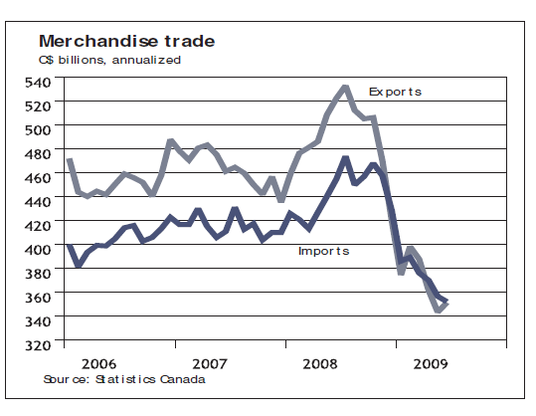
Рис 1. Динамика импорта и экспорта Канады
Источник: http://canada.by/?p=140

Это свидетельствовало о том, что кризис в экономике намного глубже и серьезней, чем предполагали многие специалисты. Так, по данным Статистического агентства Канады, объемы розничной торговли только в декабре 2008 года сократились на 5,4%. Это самый высокий месячный показатель за последние 17 лет, что свидетельствует о значительном спаде экономической активности в стране.
По данным экономистов Scotia Bank, в 2009 году ни в одной из канадских провинций не наблюдалось экономического роста. Наблюдающуюся экономическую рецессию отличала широкая география, возросшее количество пострадавших отраслей экономики и степень их поражения. Больше всех последствия кризиса ощущает на себе провинция Онтарио, где сосредоточены сталелитейная, горнодобывающая и автомобильная промышленности. Ожидается, что уровень спада производства здесь в 2009 году достиг 3%. В провинции Квебек, где промышленный сектор более диверсифицирован, и автомобильная промышленность не играет столь важной роли, этот показатель снизился на 2,5%. В провинции Альберта после резкого падения мировых цен на нефть сокращение производства в 2009 этом году составило 2,5%. В провинции Британская Колумбия, где пострадали строительная и лесная промышленность, ожидаемый спад в экономике составил 1,9%. В атлантических провинциях Канады рамки снижения уровня деловой активности в 2009 году составили 0,5-1,4%.
По прогнозам экспертов канадского TD Bank, в первой половине 2009 года объемы экспорта в стране сократятся на 20%. В прошлом году объемы экспорта сократились на 7,4%.
Результаты последнего опроса, проведенного специалистами компании C-Suite среди 150 членов высшего руководящего состава 1000 канадских компаний, свидетельствуют о том, что руководители с большим пессимизмом смотрят на ситуацию в экономике. Почти 90% из них считают, что в ближайшие 12 месяцев положение в экономике только ухудшится и период спада в экономике продлится значительно дольше, чем прогнозируют экономисты. Около 40% опрошенных руководителей уверены, что в 2009 году им придется сокращать рабочие места и урезать капитальные расходы и расходы на рекламу, маркетинг и НИОКР. Хотя все руководители единодушно заявили о том, что их компании смогут успешно пережить кризис, почти 80% признались, что никогда еще не были свидетелями такого спада в бизнесе. Две трети опрошенных сказали, что теперь они вынуждены делать лишь краткосрочные планы развития и делают все возможное, чтобы их компании выжили
Вместе с тем, по мнению специалистов МВФ, во время глобального экономического кризиса Канада находится в лучшем, чем другие страны положении. Эксперты считают, что этому способствуют принятые в Канаде жесткие правила по отношению к банкам, а также заранее принятые федеральным правительством меры. Вопреки кризису, канадская финансовая система находится в довольно неплохом состоянии и, по крайней мере, пока не давала сбоев. Канада при этом готова участвовать в скоординированных действиях ведущих стран по выходу из кризисной ситуации, и это не поставит её под угрозу значительного увеличения внешнего долга.
По словам управляющего канадским Центробанком Марка Карни, канадское правительство произвело достаточные расходы для того, чтобы страна вышла из рецессии в течение нескольких следующих месяцев. М.Карни считает, что экономика Канады не нуждается в дополнительном финансовом стимулировании, и предсказывает, что её рост начнется в конце 2009 года. Примерно 60% руководителей положительно оценивают действие федерального правительства и его меры по стимулированию экономики в данной ситуации.
По мнению экспертов двух крупнейших банков Канады Bank of Montreal и National Bank, благодаря значительному сокращению размеров банковских процентных ставок во всем мире, широким программам по стимулированию экономики, улучшению положения в строительном секторе США, во втором полугодии в экономике Канады должны появиться первые признаки того, что ситуация начинает изменяться к лучшему.
. Достаточно оптимистично настроен премьер-министр страны С.Харпер. Интересно то, что оптимизм премьер-министра разделяют многие канадцы. По данным опроса, проведенного рекламной фирмой Bensimon Byrne, девять из десяти канадцев считают, что экономика переживает серьезный кризис, однако три четвертых (72%) уверены, что через год их финансовое положение значительно улучшится.

2.Основные торговые партнеры Канады

Основные экспортные партнёры Канады (2009) :
США 75.02%, Великобритания 3.37%, Китай 3.09%

Основные импортные партнёры Канады (2009):
США 51.1%, Китай 10.88%, Мексика 4.56%

США главный торговый партнёр Канады , на которого приходится больше половины всего товарооборота страны.
Главными позициями экспорта в США по-прежнему являются минеральное топливо и нефть, автомобили и комплектующие к ним, промышленное оборудование. Значительное увеличение наблюдается в экспорте энергоресурсов, в частности, сырой нефти, объемы поставок которых увеличились более чем на 60%, природного газа - на 18,2%. Спад отмечен в экспорте автомобильной промышленности. Поставки грузовиков упали на 63,8%, легковых автомобилей на 14,9%, их комплектующих на 22%.
Товары из США по-прежнему занимают лидирующую позицию в общем импорте Канады. Товарный импорт из США увеличился на 2,9% до 226,9 млрд. долл. Высокие цены в первой половине 2008 года обеспечили увеличение, в стоимостном выражении, импорта энергоносителей, из которых импорт нефти увеличился на 1,8 млрд.долл., природного газа – 1,2 млрд.долл., сырой нефти - 1,2 млрд.долл. Значительно сократился импорт продукции автомобильной промышленности (на 12,2%) из которого импорт комплектующих упал на 3 млрд.долл., грузовиков – на 2 млрд.долл. и легковых машин – на 1.2 млрд.долл.

Великобритания
Среди стран ЕС Великобритания - основной торговый партнер Канады. Канадский товарный экспорт в 2008 г. в Великобританию увеличился на 2,0% до 13,1 млрд. долл. При этом экспорт золота возрос на 52,5%, прежде всего, в результате роста цен на этот металл, более, чем в 2 раза по стоимости увеличились поставки алмазов - до 1,4 млрд.долл.
Импорт из Великобритании увеличился на 9,4% до 12,6 млрд.долл. Значительный рост отмечен в закупках сырой нефти (на 812,5 млн.долл.), бензина и другого топлива (на 169,3 млн.долл.).
В 2009 же экспорт составил 3,4 % ,т.е 11,1 мллрд. долл.

Китай
В 2008 г. экспорт в Китай увеличился на 9,2% до 10,4 млрд. долл.
Основными товарами по-прежнему остаются: масличные культуры, удобрения, изделия из никеля. Экспорт канолы вырос до 781,9 млн.долл., в то время как экспорт масла канолы сократился на 75,6 млн.долл. до 172,9 млн. долл. Поставки необработанного никеля упали на 322,7 млн.долл. Экспорт серы увеличился в три раза до 819,6 млн.долл.
Импорт из Китая все более значительно опережает экспорт. В 2008 г. он возрос на 11,3% до 42,6 млрд. долл. Большая часть импорта приходится на механическое оборудование, электрические машины и оборудование, игрушки и спортинвентарь.

Мексика
Мексика – это пятый для Канады экспортный рынок и третий по объему источник импорта. В 2008 г. канадский экспорт в Мексику вырос на 17,9% до 5,8 млрд. долл.
Наибольшее увеличение отмечено в поставках в Мексику канолы (на 80,3%) до 365,7 млн. долл., угля - (на 593%) до 127,3 млн.долл.
Товарный импорт из Мексики увеличился на 4,2% до 17,9 млрд. долл.
На 418,7 млн.долл. возросли закупки легковых автомобилей, однако снизились закупки автокомпонентов (на 121,7 млн. долл.) и грузовиков (на 206,1 млн. долл.).

3.Торговля услугами
Канадский экспорт услуг в 2008 г. увеличился на 1,1% и составил 68,0 млрд. долл., при этом импорт услуг возрос на 4,7% до 90,5 млрд. долл. Таким образом, отрицательное сальдо Канады в торговле услугами достигло 22,5 млрд.долл. – на 3,4 млрд. долл. больше, чем в предыдцщем году. Основная причина такого развития – увеличение на 2,6 млрд. долл. отрицательного сальдо в торговле туристическими услугами и на 0,8 млрд. долл. – транспортными услугами. Традиционный дефицит Канады в торговле коммерческими услугами в 2008 г. несколько сократился, а положительное сальдо в торговле государственными услугами, напротив, увеличилось.
Канада имеет дефицит в торговле услугами со всеми основными странами-партнерами, самый крупный, 14,5 млрд. долл. – с США.
«Сильный» канадский доллар стал причиной того, что расходы канадских туристов за рубежом в 2008 г. возросли на 8,2%, в то же время доходы Канады от иностранного туризма снизились на 2,5%. Расходы канадских туристов в США, на которые приходится 57% расходов в мире в целом, увеличились на 8,3%, при этом американцы потратили в Канаде на 7,7% меньше, чем в предыдущем году.
Экспорт канадских транспортных услуг возрос на 7,1%, однако импорт увеличился на 8,4%, при этом импорт этих услуг из США увеличился на 12,4%. Канада имела дефицит в торговле услугами водного и воздушного транспорта, при этом по наземному транспорту сальдо было положительным.
В торговле Канады коммерческими услугами доминируют США: на них в 2008 г. приходилось 64,1% экспорта и 67,9% импорта. Канадско-американская торговля коммерческими услугами в 2008 г. возросла – экспорт увеличился на 6,6%, а импорт – на 5,4%, при этом произошло снижение торговли с другими странами: экспорт упал на 9,2%, а импорт – на 8,6%.
Экспорт канадских коммерческих услуг увеличился в 2008 г. на 0,4% (на 130 млн. долл.), при этом экспорт управленческих услуг снизился на 6,9%, прочих финансовых услуг – на 6,6%, доходы от роялти и лицензионные платежи сократились на 5,1%, экспорт услуг связи – на 4,9%, компьютерных и информационных услуг – на 4,0%. Вместе с тем, рост экспорта строительных услуг достиг 64,8%, архитектурных, инженерных и прочих технических – 13,8%, услуг по НИОКР – 9,6%, аудиовизуальных – 7,3%.
Импорт коммерческих услуг также увеличился незначительно – на 0,5%. В импорте этих услуг возросли расходы на роялти и коммерческие платежи (на 9,8%), управленческие услуги (на 5,5%), снизились расходы на финансовые услуги (на 15,1%), компьютерные и информационные (на 11,9%), услуги по НИОКР (на 9,6%).

Таким образом экономика Канады слишком завязана на своих отношениях с Соединенными Штатами, и развитие экономики Канады напрямую зависит от состоянии экономики США.

2. 2 Экономический связи Канады с Россией
Для развития российско-канадских торгово-экономических отношений в целом существуют благоприятные предпосылки, с 1998 по 2009 гг. объем торговли вырос более чем на 150%. Следует отметить, что даже при отмечаемой положительной динамике темпов роста на долю России пока приходится 0,34% общего объема канадской внешней торговли, что совпадает с 0,39%, приходящимися на долю Канады в аналогичном российском индикаторе за 2008 г.
Основная доля канадского экспорта в Россию в 2009 году пришлась на промышленное и сельхозоборудование, товары животного происхождения, изделия из пластмасс.
Из России Канада импортирует минеральное топливо, удобрения, драгоценные камни, цветные металлы, рыбу и морепродукты.
По официальным данным Статистического агентства Канады, товарооборот России с Канадой за 2008 г. составил 3 384 млрд.долл., в том числе российский экспорт – 1 972 млрд.долл. США, импорт из Канады – 1 412 млрд.долл. США.

Экспорт
Рост российского экспорта в 2008 г. в основном был обеспечен за счет увеличения объемов поставок сырой нефти и продуктов ее переработки; на них пришлось около двух третей российского экспорта в Канаду (74,7%), а также за счет увеличения в два раза поставок продукции химической промышленности.
Основной позицией в экспорте товаров из России по-прежнему остаются минеральные продукты, прежде всего нефть и продукты ее переработки. По сравнению с 2007 г. поставки сырой нефти выросли на 57%, экспорт продуктов нефтепереработки (дистиллятов) - на 62,4%.
В 2008 г. отмечен рост экспорта продуктов химической промышленности – с 86,2 млн. долл. США в 2007 г. до 180,3 млн.долл.США в 2008 г.; их доля в экспорте составила 9%– второе место в российском экспорте в Канаду. Значительную часть поставок в этой товарной группе составили поставки минеральных удобрений, которые увеличились в 2,6 раза и составили 125,5 млн.долл.США. Возрос экспорт синтетического каучука - до 30 с 17 млн. долл. США в 2007 г. и продуктов неорганической химии (22 млн. долл. США, годом ранее - 19,9). Последние представлены изотопами, элементами химическими радиоактивными, сажами и, прежде всего, сульфатами.
2008 год отмечен стабильным экспортом металлов и изделий их них - 94,8 млн. долл. США (94,4 млн. годом ранее), при этом металлы остаются третьей группой по стоимостному объему товарного экспорта России; доля в экспорте составила 4,8%. Половина экспорта металлов (52,8%) представлена черными металлами – 50,1 млн. долл. США, причем в сравнении с 2007 г. их ввоз в Канаду возрос на 13% за счет, в первую очередь, увеличения ферросплавов и изделий из черных металлов.
За 2008 г. сократился экспорт в Канаду продовольственных товаров – до 76,1 млн. долл. США (91,5 млн. долл. США в 2007 г.). Большая часть этой товарной группы по-прежнему представлена алкогольными напитками – 33%, или 25 млн. долл. США, несмотря на то, что поставки сократились почти на 50%. Как и в предыдущем году, отмечен рост поставок рыбы и морепродуктов - до 41,7 млн. долл. США.
Стабильным остается экспорт в Канаду драгоценных камней и металлов (75 млн. долл. США или 3,8% российского экспорта). Экспортировался, главным образом, палладий (29,3 млн. долл. США) и необработанный родий (37,6 млн. долл. США), кроме того, в Канаду поступали драгоценные и полудрагоценные искусственные камни (0,399 млн. долл. США) и алмазы ( 3 млн. долл. США).
Российский экспорт в Канаду машин, оборудования и транспортных средств увеличился на 4% до 39,4 млн. долл. США; их доля составила 2%. Эта группа товаров была в основном представлена частями летательных аппаратов (10 млн. долл. США) и угольными электродами (11,4 млн. долл. США).

Импорт
В российском импорте из Канады в 2008 г превалировали поставки машин, оборудования и транспортных средств; на них пришлось более половины импорта (55,3%); к концу 2008 г. объемы вывоза из Канады достигли 780,5 млн. долл. США, что в 1,2 раза выше объемов предшествующего года. Более половины импорта этой категории товаров (444,3 против 389,2 млн. долл. США в 2007 г.) пришлось на оборудование и механизмы (группа 84); это части машин и механизмов, самоходные врубовые машины для добычи угля, бурильные и другие проходческие машины, сельскохозяйственные машины и пр. Ввоз в Россию из Канады легковых автомобилей и частей к ним, тракторов составил 143,5 млн. долл. США, летательных аппаратов – 64,8 (33,2 млн. долл. США в 2007 г.), яхт и других плавучих средств для отдыха и спорта – 18,7 (10,8 млн. долл. США в 2007 г.).
Второе место в импорте заняли продовольственные товары, их удельный вес в товарном импорте составил 30%, а стоимостные объемы возросли в 1,7 раза до 428 млн. долл. США. Половина импорта (276,6 млн. долл. США) пришлась на поставки мяса (свинина, субпродукты, свиной жир и жир домашней птицы, мясо домашней птицы). Импорт рыбы и морепродуктов возрос с 53 до 84 млн. долл. США (рыбы мороженной, ракообразных). В 2008 г. заметно выросли поставки племенного крупного рогатого скота – с 14 в 2007 г. до 41 млн.долл.США.
Импорт продуктов химической промышленности соствил 69,3 млн. долл. США, их доля в общем объеме поставок составила 5%. Половина из этой группы (40,5 против 36 млн. долл. США годом ранее) пришлась на изделия из пластмасс. Значительно увеличился импорт таких продуктов, как мыло, моющие средства, воски, зубоврачебные составы – с 0,80 до 2,8 млн. долл. США; ввозились также лекарственные средства – 4,6 млн. долл. США.
Ввоз металлов и изделий из них увеличился на 11% до 37,5 млн. долл. США Эта группа представлена, главным образом, изделиями из черных металлов (19,5 млн. долл. США) и инструментами, изделиями из недрагоценных металлов (13,9 млн.долл.США).
В 2008 г., согласно канадской статистике, положительное сальдо торгового баланса в пользу России достигло 560 млн. долл. США (330 млн. долл. США в 2007 г.). Пик торговли пришелся на 3-й квартал, когда российский экспорт составил 741 млн.долл.США, а импорт из Канады – 446 млн.долл.США. Во втором квартале 2008 г. отмечен рост экспорта сырой нефти; с начала 2008 г. к этому добавился скачок поставок драгоценных камней. Значительно возрос ввоз в Канаду удобрений и продуктов неорганической химии, что, в целом, к концу 2008 г. обеспечило продуктам химической промышленности второе место в российском экспорте. Укрепилась тенденция увеличения экспорта машин и оборудования, недрагоценных металлов. Замедлился рост поставок продовольственных товаров и с/х сырья из России.
В импорте из Канады в 2008 г. продолжалось увеличение ввоза в Россию машин, оборудования и транспортных средств; их доля в импорте, как и в предыдущем году, превысила половину. Продовольственные товары продолжали оставаться одной из ведущих позиций российского импорта из Канады, при этом свинина и субпродукты составляли основную часть продовольственных поставок, возрос импорт рыбы и морепродуктов. Изделия из пластмасс обеспечивали в течение 2008 г. рост импорта продуктов химической промышленности.

ГЛАВА 3. ПЕРСПЕКТИВЫ ЭКОНОМИЧЕСКОГО РАЗВИТИЯ КАНАДЫ
3. 1 Экономическое положение Канады в условиях современного кризиса
Таблица 3
Основные показателей развития экономики Канады в 2009 г.
ВВП, трл. долл. |  | 1,336
ВВП по ППС, трл. долл |  | 1,277 (15 место)
Рост ВВП, % |  | -2,5%
ВВП на душу населения, долл. |  | 38100
Отраслевая структура ВВП, %
 | сельское и лесное хозяйство, рыболовство | 2,3
 | промышленность | 26,4
 | Сфера услуг | 71,3
Уровень инфляции, % |  | 0,3
Уровень безработицы, % |  | 8,3 (95 место)
Рост занятости, % |  | 1,5
Курс канадского доллара к долл. США |  | 0,988
Курс канадского доллара к евро |  | 0,751
Учетная ставка Банка Канады, % |  | 0,5
Экспорт товаров и услуг, млрд. долл |  | 323,3
Импорт товаров и услуг, млрд. долл |  | 327,3
Внешний долг, млрд. долл |  | 833,8
Прямые накопленные инвестиции Канады за рубежом, млрд. долл. |  | 576,2
Прямые накопленные иностранные инвестиции в канадскую экономику, млрд. долл. |  | 494,6

Развитие экономики Канады в 2010г.
Вот уже почти два года экономические модели различных стран проходят проверку на прочность в условиях мирового финансового кризиса. Мало кто мог предполагать, что кризисные процессы затронут Канаду в столь значительной степени, однако приходится констатировать, что экономика страны находится в серьёзной рецессии вот уже три квартала подряд. Однако, последние макроэкономические показатели позволяют проявлять сдержанный оптимизм в отношении дальнейшего развития экономики Канады. Речь не идёт о росте, лишь о восстановлении экономики. Согласно июльскому отчёту по монетарной политике Bank of Canada, имеется ряд факторов, которые повлияли на рост показателей, которые оказались выше ожиданий экспертов. Прежде всего – это наблюдаемый рост экономики Соединенных Штатов, который создал благоприятные условия для канадских экспортеров, секторе, пострадавшем от мирового финансового кризиса в наибольшей степени.
Во-вторых, следует констатировать, что финансовая система Канады смогла обеспечить динамичное кредитование реального сектора, адекватно его меняющимся потребностям.
Из других показателей, пожалуй, заслуживают внимания показатели по безработице, которая всё ещё ухудшается, достигая в некоторых провинциях рекордных за последние 5 лет цифр.
В секторе недвижимости наблюдается нестабильная динамика.
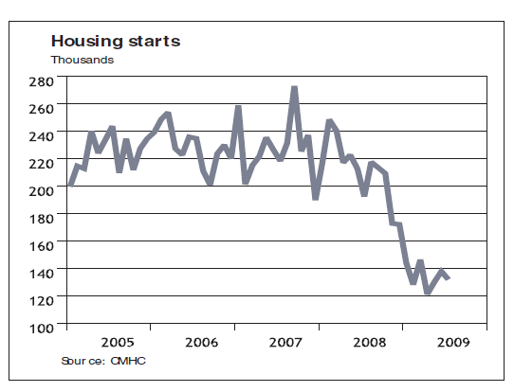
Рис 2. Динамика сектора недвижимости
Источник: http://canada.by/?p=140

Согласно мнению большинства экспертов, при условии сохранения текущей динамики экономических показателей, возврат к росту экономики Канады можно ожидать не ранее середины 2011 года.
Поскольку экономика Канады потихоньку начала выплывать из кризиса , несмотря на то, что темпы восстановления экономики оказались не такими быстрыми , как предполагалось , Центральный банк Канады 9.09.2010 решил повысить ставку рефинансирования до уровень 1% (+0,25%). В своих комментариях к данному решению центральный банк отметил следующее: восстановление глобальной мировой экономики продолжается прогнозируемыми темпами, хотя риски, касающиеся роста экономик отдельных стран повысились. Частное потребление в США повышается медленно, а темпы роста в развивающихся странах начали замедляться, хотя все еще остаются довольно высокими. Экономические данные из Еврозоны показывают умеренное восстановление. Но в то же самое время долговые проблемы в некоторых странах еврозоны могут вызвать новые потрясения на мировых финансовых рынках.
Темпы восстановления экономики Канады, как мы видим, замедляются. Рост реального ВВП в третьем квартале замедлился в годовом выражении до 1% с 2,3% во втором квартале. В третьем квартале положительную динамику показали личное потребление и инвестиции бизнеса. Однако весь позитив, исходящий от данных секторов был нивелирован негативным чистым экспортом товаров и услуг из Канады. Действительно, последние несколько месяцев в стране фиксируется дефицит торгового баланса, который в сентябре составил 2,6 млрд. канадских долларов. Этот сегмент остается одним из препятствий для роста национальной экономики. Подтверждаются опасения насчет того, что относительно сильный канадский доллар и слабая производительность труда будут тормозить восстановление экспорта.
Несмотря на усиление стоимости канадского доллара, темпы инфляции в Канаде в течение последних нескольких месяцев растут, достигнув в октябре в годовом выражении уровня 2,4%, что примерно соотносится с прогнозами Банка Канады и дает основание для умеренного оптимизма по поводу будущего восстановления национальной экономики.
С учетом всех этих факторов центральный банк принял решение оставить ставку неизменной, сохранив тем самым стимулирующую денежно-кредитную политику. Дальнейшее повышение процентной ставки пока остается под вопросом.
Таблица 4
Уровень ставки рефинансирования в 2008-2010гг. (%)
Год Ян Фев Мар Май Май Июн Июл Авг Сен Окт Ноя Дек
2010 0.25 0.25 0.25 0.25 0.25 0.50 0.63 0.75 1.00 1.00 1.00 1.00
2009 1.25 1.00 0.75 0.38 0.25 0.25 0.25 0.25 0.25 0.25 0.25 0.25
2008 4.13 4.00 3.75 3.25 3.00 3.00 3.00 3.00 3.00 2.58 2.25 1.88
Темпы восстановления экономики Канады замедляются. Рост реального ВВП сократился с 2,3% во втором квартале до 1% в третьем квартале текущего года. Положительную динамику демонстрирует личное потребление и инвестиции бизнеса страны. Однако весь позитив, исходящий от данных секторов был нивелирован негативным чистым экспортом товаров и услуг из Канады. Последние несколько месяцев в стране фиксируется дефицит торгового баланса, который в сентябре составил 2,6 млрд. канадских долларов. Этот сегмент остается одним из препятствий для роста национальной экономики. Подтверждаются опасения насчет того, что относительно сильный канадский доллар и слабая производительность труда будут тормозить восстановление экспорта.

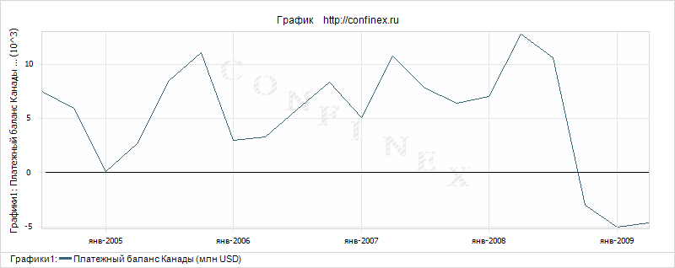
Рис 3. Динамика платёжного балланса Канады (млн USD*10^3)
Источник: http://confinex.ru/charts.aspx?c=1&s=0&i=197
Заключение
На фоне сложившейся в мировой экономики ситуации, Канада, по сравнению с другими развитыми странами, входящими в группу G8, занимает наиболее крепкие позиции. Традиционно, Банковская система Канады и государственные финансовые институты проводили и проводят весьма и весьма консервативную политику. В большой степени, именно эта консервативность позволяет стране уверенно держаться в непростых условиях мирового финансового кризиса.
Банки Канады вот уже на протяжении многих лет являлись одними из надежнейших в мире. Теперь, в условиях кризиса, всемирный Экономический форум признал финансовую систему Канады самой здоровой и устойчивой в мире. Рынок недвижимости Канады занимает гораздо более крепкие позиции по сравнению с другими странами, входящими в число наиболее развитых, и, тем более, по сравнению с США. Банки Канады не склонны давать заем потенциальным покупателям недвижимости под пониженные процентные ставки, что позволило избежать высоких рисков при привлечении ненадежных заемщиков.
Канада – единственная страна в G8, имевшая сбалансированный бюджет на протяжении 11 лет, что позволило стране избегать дефицита по окончании отчетных лет. По оценкам экспертов сбалансированность и устойчивость экономики Канады позволит стране быстро восстановиться от последствий неизбежной рецессии. Государственный Банк Канады прогнозирует рост экономики на 3,8 % к 2011 году. Безусловно, экономика Канады имеет значительные проблемы, но они несравнимы с проблемами других развитых стран.
Но несмотря на то, что Канада была и продолжает оставаться наиболее защищенной от кризиса страной среди наиболее развитых стран мира, и ее экономика показывала устойчивый рост последние месяцы, тем не менее выход из рецессии оказался не так прост, как это казалось:
Во-первых, американская экономика продолжает находится в состоянии рецессии, и ее восстановление идет не так быстро, как того хотелось бы. Несомненно, массовые закупки Китаем сырья, которые производились с целью избавления от долларовых запасов, оказали положительное влияние на мировую экономику и оживили товарооборот. Это особенно положительно сказалось на экономике Канады, для которой сырьевой сектор играет важную роль. Однако меры, предпринятые Китаем, являются временными, и без вышедшей из кризиса экономики США вряд ли стоит рассчитывать на выздоровление мировой системы. Для Канады это тем более актуально, так как США является крупнейшим и основным потребителем канадской продукции.
Во-вторых, инициатива "Buy American" также играет свою роль, и канадские компании неоднократно жаловались на то, что теряют по этой причине покупателей на юге. Несмотря на все усилия правительства Харпера, ему так и не удалось пока решить этот вопрос с правительством Барака Обамы.
Наконец, самый главный фактор, это резкое усиление канадского доллара, прошедшее за последние месяцы. В последние дни курсы канадского и американского долларов почти сравнялись, при том, что еще в начале года за американский доллар давали 1.30 канадского. Такое укрепление канадской валюты понижает конкурентные возможности канадских товаров, и негативно влияет на производство.

Список литературы
1. Л.А. Немова, Е.Е. Хорошилов. Антикризисная программа правительства Канады. – «США * Канада: экономика, политика, культура», № 5, 2009.
2. Е.Е. Хорошилов. Российский капитал в Канаде. – «США * Канада: экономика, политика, культура», № 2, 2009.
3. Мировая экономика и международный бизнес: учебник/ под общей ред. В.В. Полякова и Р.К. Щенина - М.: КНОРУС, 2009
4. Введение в курс мировой экономики (экономическая география зарубежных стран): учебное пособие/Е.Н. Смирнов - М. :КНОРУС, 2008.

5. http://www.statcan.gc.ca/
6. http://www.nbc.ca/
7. http://www.wto.org/
8. http://www.cia.gov/
9. http://www.deoc.gov/
10. http://www.unido.org/
11. http://www.ereport.ru/
12. http://www.imf.org/
13. http://www.unctad.org

Приложения
Приложение 1.
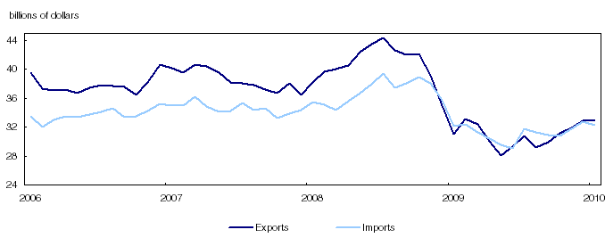
Рис. 1 Импорт и Экпорт (млрд. долл)
Источник: http://www.statcan.gc.ca/pub/11-010-x/2010004/ct008-eng.htm

Приложение 2.
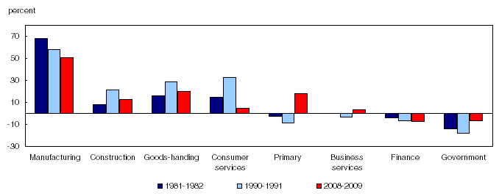
Рис. 2 Спад ВВП во время рецессий (%)
Источник: http://www.statcan.gc.ca/pub/11-010-x/2010004/ct079-eng.htm

Приложение 3.
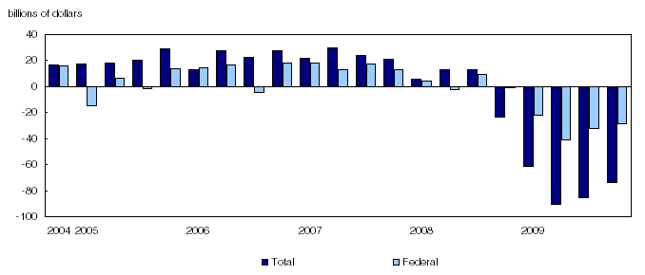
Рис. 3 Балланс бюджета(млрд. долл)
Источник : http://www.statcan.gc.ca/pub/11-010-x/2010004/ct015-eng.htm

Приложение 4.
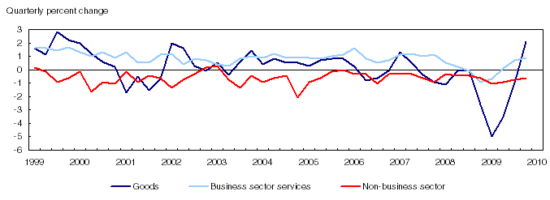
Рис. 4 Динамика ВВП (%)
Источник: http://www.statcan.gc.ca/pub/11-010-x/2010004/ct019-eng.htm

Приложение 5.
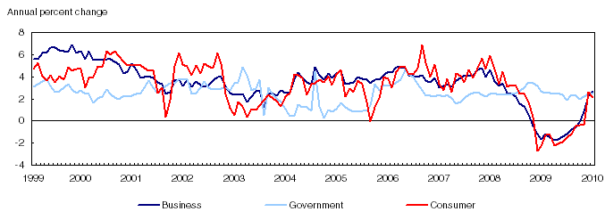 Рис. 5 Динамика ВВП в сфере услуг (%)
Источник: http://www.statcan.gc.ca/pub/11-010-x/2010004/ct020-eng.htm
Приложение 6.
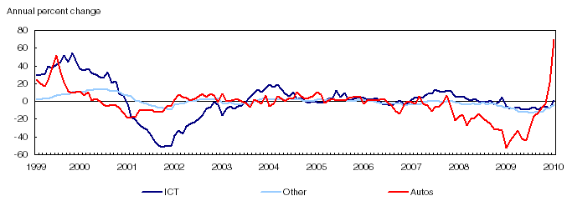
Рис. 6 Динамика ВВП в производстве. (%)
Источник. http://www.statcan.gc.ca/pub/11-010-x/2010004/ct021-eng.htm

Приложение 7
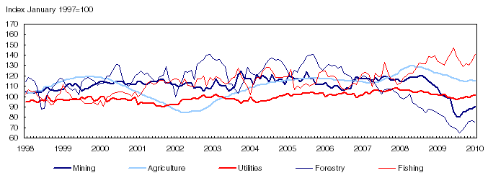
Рис. 7 ВВП по основным отраслям.
Источник: http://www.statcan.gc.ca/pub/11-010-x/2010004/ct022-eng.htm

Приложение 8.
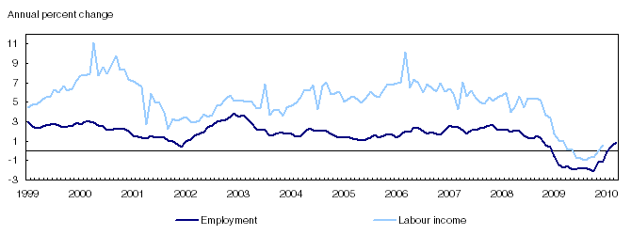
Рис. 8 Занятость и доход дом. Хозяйств (%)
Источник: http://www.statcan.gc.ca/pub/11-010-x/2010004/ct023-eng.htm

Приложение 9.
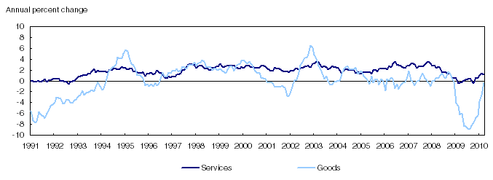
Рис. 9 Занятость в сфере товаров и услуг (%)
Источник: http://www.statcan.gc.ca/pub/11-010-x/2010004/ct024-eng.htm

http://belcanex.by/ekonomika-kanady
http://countries.inapro.ru/countries/can/canada.shtml
https://www.cia.gov/library/publications/the-world-factbook/geos/ca.html
http://countries.inapro.ru/countries/can/canada.shtml
http://www.study-express.ru/article-7.htm
http://www.bombardier.com/
http://www.vsesmi.ru/news/2079325/3545468/
http://www.statcan.gc.ca
http://www.privetcanada.com/canada/health/
http://www.tmx.com
http://www.ic.gc.ca/eic/site/dsib-tour.nsf/eng/Home
http://www.tc.gc.ca/eng/menu.htm
http://www.cn.ca/
http://www8.cpr.ca/cms/default.htm
http://www.viarail.ca/en/main
http://www.aircanada.com
http://scotiabank.com/cda/index/0,,LIDen_SID19,00.html
http://www.tdbank.com
http://money.cnn.com/video/series/csuite
http://www.imf.org/external/russian/index.htm
https://www1.bmo.com/cgi-bin/netbnx/NBmain
http://www.nbc.ca/bnc/cda/index/0,4229,divId-2_langId-1_navCode-1000,00.html
https://www.cia.gov/library/publications/the-world-factbook/geos/ca.html
http://www.economy.gov.ru/minec/activity/sections/foreignEconomicActivity/cooperation/economicAmerica/doc091225_2059
http://www.statcan.gc.ca/start-debut-eng.html
https://www.cia.gov/library/publications/the-world-factbook/geos/ca.html
http://belinvestor.com/2010/12/08/bank-kanady-povysheniya-procentnoj-stavki-v-blizhajshee-vremya-poka-ne-ozhidaetsya/
http://www.fxclub.org/press_center_news/2010/12/08/9537.html
http://www.everyday.com.ua/world/g7.htm
http://www.bankofcanada.ca
http://www.sw71.ru/canada_i/crizis_can.php
http://www.immigrant.ru/?q=node/13

